Emu8086-Assembler and Microprocessor Emulator是一个可在Windows 环境下运行的8086CPU汇编仿真软件。它集成了文本编辑器、编译器、反编译器、真调试、虚拟设备和驱动器为一体，并具有在线使用指南，这对刚开始学习汇编语言的人是一个很有用的工具。您可以在真器中单步或连续执行程序，其可视化的工作环境让使用者操作更容易。您可以在程序执行中动态观察各寄存器、标记位以及存储器中的变化情况。仿真器会在模拟的PC中执行程序，以避免程序运行时到实际的硬盘或内存中存取数据。此外，该软件完全兼容Intel新一代处理器，包括了PentiumⅢ、Pentium4的指令。
一．软件启动
启动界面如图1所示，用户可以选择新建文本、程序实例、启动指南、近期文档。
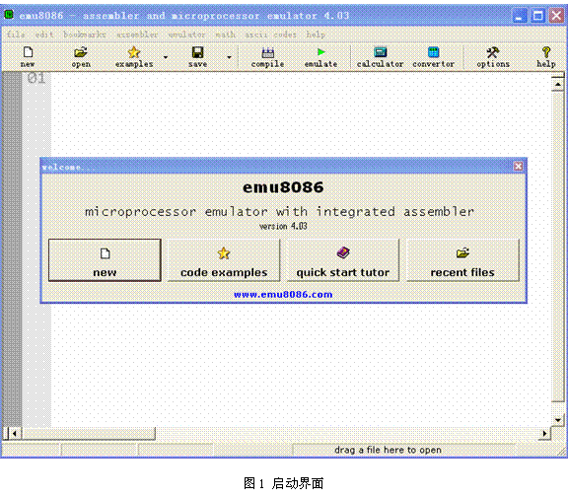
软件提供的实例中包含了几十种典型的程序代码，其中包括：数值计算、逻辑运算、屏幕显示、键盘输入、文件打印、马达控制、温度控制、交通灯控制等。
在软件提供的快速指南中提供了多种在线帮助工具，包括：文件索引、8086CUP指令使用指南、系统中断调用列表以及用法等。用户可以通过该工具快速地掌握8086CPU指令体系和emu8086汇编真软件的使用。
二．新建文件
单击图1中的“New”选项，软件会弹出如图2所示的选择界面。
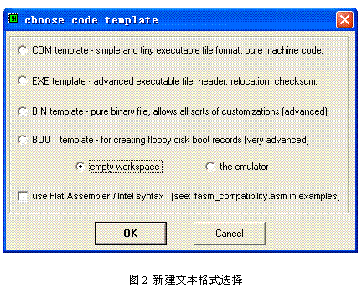
● COM模板——适用于简单且不需分段的程序，所有内容均放在代码段中，程序代码默认从ORG 0100H开始；
● EXE模板——适用于需分段的复杂程序（即一个完整的程序），内容按代码段、数据段、堆栈段划分。需要注意的是采用该模板时，用户不可将代码段人为地设置为ORG 0100H，而应由编译器自动完成空间分配；
● BIN模板——二进制文件，适用于所有用户定义结构类型。一般不使用，因为不能正确解释伪指令；
● BOOT模板——适用于在软盘中创建文件；数据段的段地址默认为07C0H。
此外，若用户希望打开一个完全空的文档，则可选择empty workspace的选项。

三．编译和加载程序
用户可根据上述选择的模板中编写程序，如图3所示。该编辑界面集文档编辑、指令编译、程序加载、系统工具、在线帮助为一体，其菜单功能如表1所示。
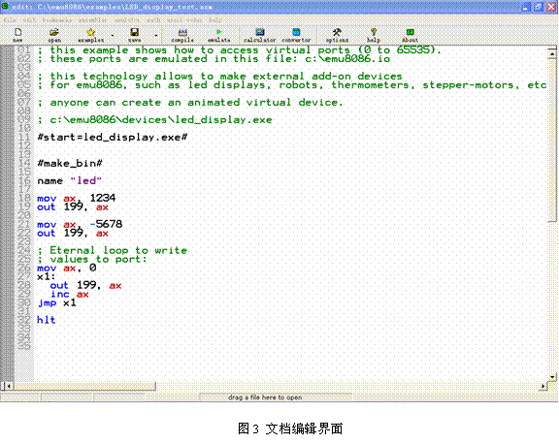
编写完程序后，用户只需单击工具栏上的“compile”按钮，即可完成程序的编译工作，并弹出如图4所示的编译状态界面。若有错误则会在窗口中提示，若无错误则还会弹出保存界面，让用户将编译好的文件保存相应的文件夹中。默认文件夹为…\emu8086\MyBuild\，但您可以通过菜单中assembler/ set output directory对默认文件夹进行修改。用户保存的文件类型与第一阶段所选择的模板有关。
完成编译和保存文件后，用户可按下图4中的“close”按钮先关闭该窗体，再利用工具栏上的“emulate”按钮打开真器界面和原程序界面进行真调试，也可以按下图4中的Run按钮运行直接程序。
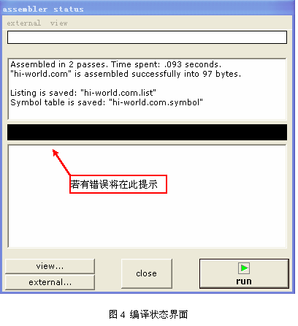

表1编译器菜单功能
一级菜单名称 | 二级菜单名称 | 三级菜单名称 | 功能
file |  |  | 文件
 | new |  | 新建
 |  | com template | com模板
 |  | exe template | exe模板
 |  | bin template | bin模板
 |  | boot template | boot模板
example |  |  | 实例
open |  |  | 打开文件
save |  |  | 保存文件
save as |  |  | 另存为
prints |  |  | 打印文件
export to HTML |  |  | 转换为超文本文件
exit |  |  | 退出
edit |  |  | 编辑
undo |  |  | 取消
redo |  |  | 重复
cut |  |  | 剪切
cope |  |  | 复制
paste |  |  | 粘贴
select all |  |  | 选择全部
find |  |  | 查找
find next |  |  | 查找下一个
replace |  |  | 代替
indent |  |  | 缩进
outdent |  |  | 凸出
comment block |  |  | 将被选块变为注释
uncomment block |  |  | 将被注释变为指令
advanced editor macros |  |  | 高级宏汇编
advanced |  |  | 高级设置
 | Show line numbers |  | 显示行编号
 | tabitfy selection |  | 空格转换为定位字元
 | untabitfy selection |  | 定位字元转换为空格
 | lowercase selection |  | 用小写字母表示
 | uppercase selection |  | 用大写字母表示
 | display white space |  | 显示出空格出空间
bookmark |  |  | 书签
 | toggle bookmark |  | 在光标处放置标签
 | previous bookmark |  | 跳到上一个标签处
 | next bookmark |  | 跳到下一个标签处
 | jump to first |  | 跳到第一个标签处
 | jump to last |  | 跳到最后一个标签处
 | clear all bookmark |  | 清除所有标签
assembler |  |  | 汇编
 | compile |  | 编译
 | compile and load in the emulation |  | 编译并加载到真器中
 | fasm |  | Fasm汇编
 | set output directory |  | 设置输出文件夹
emulator |  |  | 真器
 | show emulator |  | 显示真窗口
 | assemble and load in the emulator |  | 编译并加载到真器中
math |  |  | 数学计算
 | multi base calculator |  | 多进制基本计算器
 | base converter |  | 基本转换器
ascii code |  |  | ASCII 码表
help |  |  | 帮助
 | documentation and tutorials |  | 文档及指南
 | check for an update |  | 软件更新检查
 | about |  | 关于软件

四．仿真调试
当用户完成程序编译后，利用工具栏中的“emulate”按钮可将编译好的文件加载到仿真器进行真调试。除使用“emulate”按钮外，用户也可以用菜单栏中的assembler/compile and load in the emulation或emulator/assemble and load in the emulator打开仿真器。仿真器界面如图5所示。
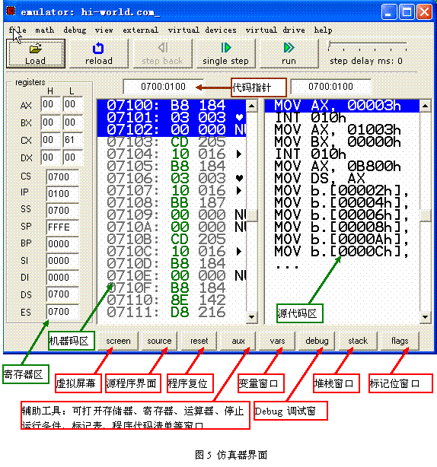
当用户将程序加载到仿真器后，会同时打开仿真器界面和源程序界面，用户在仿真器界面中也可以同时看到源代码和编译后的机器码。点击的任意一条源程序指令，则对应的机器代码显示为被选显示状态，与此同时，上面的代码指针也会相应变化。用户也可以通过这种操作了解，数据段和堆栈段中各变量或数据在存储器中的情况。
用户可以利用工具栏中的“single step”按钮进行单步跟踪调试，以便仔细观察各寄存器、存储器、变量、标记位等情况，这对于程序初始调试时十分有用；当程序调试完毕，或需要连续运行观察时，则可以使用“run”按钮；当希望返回上一步操作时，则可以使用“step back”按钮；若单击“reload”按钮，则真器会重新加载程序，并将指令指针指向程序的第一条指令；您也可以利用“load”按钮，从您保存的文件夹中加载其它程序。用户除使用上述工具栏中的按钮进行仿真调试外，还可以利用其菜单中的其它功能进行更高级的调试和设置。菜单的详细功能见表2所示。
表2真器菜单功能
一级菜单名称 | 二级菜单名称 | 功能
file |  | 文件
 | load executable… | 加载要执行的程序
 | reload | 重新加载程序
 | examples | 打开实例
 | reset emulator and ram | 复位真器和RAM
 | set command line parameter | 设置命令行参数
 | set the emulator’s state | 保存真器设置
 | load form previous state | 载入原先保存的设置
math |  | 数学计算
 | multi base calculator | 多进制基本计算器
 | base converter | 基本转换器
debug | single step | 单步跟踪
 | single over | 单步
 | step back | 单步返回
 | stop on condition | 设置停止运行的条件
 | run until | 运行到光标处
 | run | 连续运行
 | set break point | 在光标处设置断点
 | clear break point | 清除所有断点
 | show current break point | 显示当前断点指令
 | show current instruction (at CS :IP) | 显示当前指令
 | set CS:IP to selected position | 将被选指令设定为当前指令
view |  | 观察
 | log and debug.exe emulation | 打开debug.调试窗口
 | extend value viewer | 打开扩展数值观察器
 | stack | 打开堆栈窗口
 | variables | 打开变量窗口
 | symbol table | 打开标记表
 | listing | 显示源程序及目标文件内容
 | original source code | 打开源程序代码窗口
 | option | 软件高级设置，可对字体、颜色、文本格式、键盘输入等进行设置
 | arithmetic & logical unit | 选择打开存储器、寄存器等单元，与AUX按钮功能相同
 | flag | 打开标记位窗口
 | lexical flag analyser | 打开文本说明格式的标记位窗口
 | ascii code | 打开ASCII码表
 | emulator screen | 打开模拟屏幕窗口
external |  | 外部真器
 | start debug.exe | 启动windows的debug真调试器
 | command prompt | 打开DOS命令窗口
 | run | 在DOS环境下运行程序
virtual devices |  | 虚拟设备
 | LED-Disply.exe | LED显示器
 | printer.exe | 打印机
 | robit.exe | 机器人
 | simple.exe | 读写端口
 | simplest.exe | 在屏幕上读写端口
 | stepper_motor.exe | 步进马达
 | thermometer.exe | 温度控制
 | tranffic_lights | 交通灯控制
 | VGA_STATE.exe | 显示屏控制
Virtual drive |  | 虚拟驱动盘
 | boot form virtual floppy (floppy_0) | 从虚拟的软盘中导入程序
 | write 512 byte at 0000:7C00 to boot sector (floppy_0) ( | 将存储器中07C00单元开始的512个字节写到软盘中
 | write “.bin” file to floppy | 将bin文件写到软盘中
 | create new floppy drive | 创建一个新的软盘

